P.G.Zuidwesthoek te Sluis e.o.

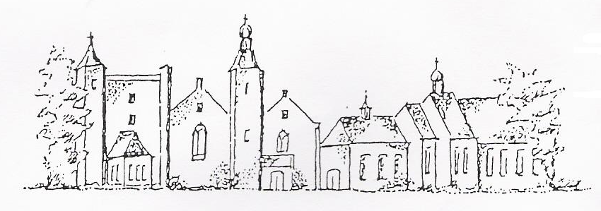
Zondag 4 november 2018
Sluis
Ontvangen en geven Dankdag 2018

Voorganger: mw E. Reijnhoudt
Organist: dhr R. de Bliek
Ambtsdrager: mw J. Bakker
Lector: dhr J. Dees

De collecte tijdens de dienst is in twee rondgangen voor kerkrentmeesters en diaconie. De uitgangscollecte is bestemd voor de Voedselbank, tevens inzameling van producten.

De bloemen uit deze dienst gaan met een groet van de gemeente naar mw Quaak- Maas,
mw Faas-de Hulster en dhr A.J. de Bruijne.

Na de dienst is er koffie en thee.

INTREDE
Woord van welkom

Aan de Paaskaars worden de tafelkaarsen
ontstoken.
o.: We ontsteken de tafelkaarsen.
Eén kaars voor Israël
en één kaars voor de gemeente.
Wij beiden
- onlosmakelijk met elkaar verbonden -
mogen ons gedragen weten
naar het licht van de nieuwe morgen.
a.: LIED 970: 1

Allen gaan staan

AANVANGSLIED 67: 1, 3

BEMOEDIGING en GROET
v. Heer open mijn lippen
a. Mijn mond zal zingen van uw eer.
v. God kom mij te hulp.
a. Heer haast u mij te helpen.

v.Trouwe God,
nu de dagen lengen
de oogst van het veld is gehaald,
willen wij u danken
voor alles wat het land
en ons leven heeft voortgebracht.
Wij zoeken uw aangezicht,
als wij onze weg vervolgen.
Wees met ons
in onze onze vreugde en verdriet
bij ons vallen en opstaan.
a.Wees in ons midden,
ga met ons mee.
Amen

LIED 841: 1, 2

Gebed om ontferming
met lied 281: 1- gebed- 281:10

LIED 716

DIENST VAN HET WOORD
Gebed voor de bijbel opengaat

Schriftlezingen OT:
Exodus 16: 4- 6
De Heer zei tegen Mozes: ‘Ik zal voor jullie brood uit de hemel laten regenen. De mensen moeten er dan elke dag op uitgaan om net zo veel te verzamelen als ze voor die dag nodig hebben. Daarmee stel ik hen op de proef: ik wil zien of zij zich aan mijn voorschriften houden. Op de zesde dag moeten ze tweemaal zo veel verzamelen en klaarmaken als op andere dagen.’Hierop zeiden Mozes en Aäron tegen de Israëlieten: ‘Vanavond nog zult u inzien dat de Heer zelf u uit Egypte heeft geleid.

Exodus: l7- 30:
De Israëlieten deden dat. De een verzamelde veel, de ander weinig. Toen ze het namaten hadden zij die veel verzameld hadden niet meer dan een omer, en zij die weinig verzameld hadden niet minder, terwijl toch iedereen zoveel had genomen als hij nodig had. Mozes verbood om ook maar iets ervan tot de volgende dag te bewaren. Sommigen luisterden niet naar hem en bewaarden toch iets; de volgende morgen zat het vol wormen
en stonk het. Mozes wees hen scherp terecht.

Elke morgen verzamelde ieder zo veel als hij nodig had; zodra de zon begon te branden, smolt het weg. Maar op de zesde dag verzamelden ze een dubbele hoeveelheid; twee omer per persoon. De leiders van het volk kwamen dit bij Mozes melden. Mozes zei tegen hen: ‘De Heer heeft dit zo bepaald. Morgen is het een dag van rust, een heilige sabbat ter ere van de Heer. Bak of kook daarom wat u wilt klaarmaken, en bewaar wat er overblijft tot morgen’
Ze lieten dus iets over voor de volgende dag, zoals Mozes had opgedragen; nu stonk het niet en zaten er geen wormen in. ‘Dit moet u vandaag eten’zei Mozes, ‘want vandaag is het sabbat, een rustdag ter ere van de Heer, en zult u buiten het kamp niets vinden. Zes dagen kunt u voedsel verzamelen, maar de zevende dag is het sabbat, dan is het er niet.’Toch gingen sommigen ook op de zevende dag op zoek, maar ze vonden niets. Toen zei de Heer tegen Mozes: ‘Hoe lang blijven jullie nog weigeren mijn geboden en voorschriften in acht te nemen? De Heer heeft jullie de sabbat gegeven en daarom geeft hij jullie op de zesde dag voedsel voor twee dagen. Laat ieder dus op de zevende dag blijven waar hij is, niemand mag dan het kamp verlaten.’ Toen hield iedereen op de zevende dag rust.

Schriftlezing NT: Lucas 6: 38
Geef, dan zal je gegeven worden; een goede, stevig aangedrukte, goed geschudde en overvolle maat zal je worden toebedeeld. Want de maat die je voor anderen gebruikt, zal ook voor jullie worden gebruikt.

l. Tot zover de Schriftlezing.

Gelukkig zijn zij

die het woord van God horen

het in hun hart bewaren

en eruit leven.
- Amen

LIED 718: 1, 3, 4

OVERDENKING

ORGELSPEL

LIED 365: 1,2,3,7

DIENST van GAVEN en GEBEDEN

GEBEDEN

Toelichting uitgangscollecte

INZAMELING VAN DE GAVE

SLOTLIED Zingerderwijs 32: 1, 2, 3, 4
(Melodie: gezang 168)
1.Dit is een tijd van kleurenpracht
Nu na de zomer ’t najaar wacht.
Al wat er groeide in de tijd
Heeft God tot nieuwe oogst bereid.

2.Nu komt de herfst, verstilt het al,
Maar vruchten zijn er zonder tal.
Zo geeft U ons in overvloed
Uw liefde die ons leven doet.

3.Mogen wij rijk, gezegend zijn
Door al Gods gaven, groot en klein.
Leven wij zo met dankbaarheid,
De weg die naar de vrede leidt.

4. Veelkleurig is de liefde Gods,
Zo stoer en stevig als een rots.
Om op te bouwen ons bestaan
Raakt U ons met uw liefde aan.

ZEGEN

LIED 425

AGENDA

4 november 2018

Vandaag om 15.00 uur: welkom bij de eerste dienst in de vernieuwde Kerkpleinkerk, Oostburg.

7 november 2018 dienst in Rozenoord,

voorganger ds. de Beun

8 november 2018 seniorenmiddag in Oostburg

Aanmelden tot 6 november.

11 november 2018 dienst in Sluis,

Voorganger ds. de Beun

18 november 2018:

gemeentevergadering na de kerkdienst in Sluis. Agenda: begroting 2019 en effecten nieuwe kerkorde.

Zie ook: www.pknzuidwesthoek.nl

